天凉了！“苹果”该摘了！

原创 有里儿有面 [有理儿有面](javascript:void(0);)

**有理儿有面**

微信号 youli-youmian

功能介绍 你说是不是

2019-10-30[原文](https://mp.weixin.qq.com/s?__biz=Mzg3MjEyMTYyNg==&mid=2247485260&idx=1&sn=06b7f6ff31f472e215916df55b64a080&chksm=cef55339f982da2f3c22f87d75161bbc3a4a56a1240ef8f017c22a9234e48deeffe0102ad64b&scene=27#wechat_redirect&cpage=90)

收录于话题

美国产“苹果”有两个：一个大名鼎鼎的“苹果公司”，一个臭名昭著的《苹果日报》。

没错，《苹果日报》（下称《苹果》）虽为“叛国乱港四人帮”头目黎智英所创，但其就是一个纯粹的“美国产苹果”。黎智英曾高呼“为美国利益而战”，而《苹果》就是其为美国利益而战的文宣工具。实际上，《苹果》自始至终都是美国政治势力的鹰犬，它维护的根本不是香港的利益，而是美国的利益。

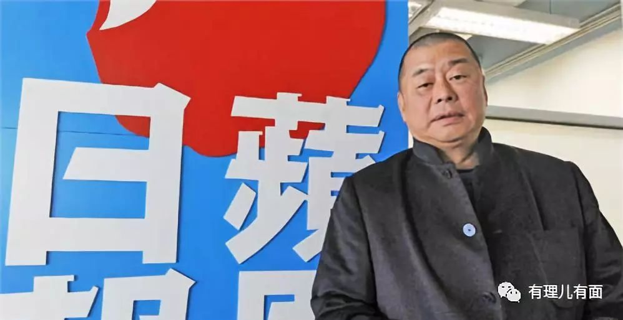

《苹果》唯恐天下不乱，完全不承担新闻媒体的社会责任，极尽哗众取宠，以各类腥臭下流的报道，荼毒香港社会。挑拨香港与内地的矛盾，并不遗余力攻击抹黑特区政府，不断炮制针对公职人员及政府的恶意报道。同时，在社会民生问题上不断上纲上线，煽动市民上街参与各类违法的社会运动，完全偏离媒体应有的客观理性的专业操守，不断破坏香港繁荣稳定，撕裂社会。

特别是“反修例”暴乱以来，《苹果》更是以“新闻自由”之名，行“反中乱港”之实，大肆抹黑警察执法、污蔑特区政府，打着新闻自由的旗号胡编乱造，没有新闻就制造新闻，已成为乱港祸港的重要文宣机器。

当然，有人说《苹果》在香港本地受众很广，甚至说这体现了香港的真实民意。实际上，这种说法是完全站不住脚的。从信息的传播规律和普通人的阅读习惯看，《苹果》这种极尽哗众取宠的写作手法以及集中的负面报道原本就容易引起关注，加上其在报道时一直善用“两分真八分假”的春秋笔法，所以煽动性极强。但在绝大多数香港民众心中，《苹果》只是一份哗众取宠、公信力极低的报纸。

不可否认的是，经过多年经营，《苹果》颠倒黑白、移花接木的写作手法在香港传媒界真是无出其右。此次“反修例”暴乱，以《苹果》为代表的香港黄媒通过网络对暴乱的不断升级发挥了极大作用，他们的各类煽动性信息通过聊天软件Telegram、社交平台Facebook和Twitter以及Instagram、连登、高登论坛不断渗透给普通民众，让反对派及激进势力的声音得到有效传播，在舆论层面普遍压倒正面声音，让市民很难看到客观真实的信息，更让很多支持特区政府和修例的民众成为了沉默的大多数。

《苹果》的报道到底有多恶毒？可以说，“反修例”暴乱以来发生的所有标志性事件特别是涉及香港警队的相关内容，《苹果》的报道都极尽手段污蔑抹黑。我们可以看看它是如何报道这些事件以及香港警队的，读起来真是相当“有意思”！

首先，大家熟知的“爆眼女”事件，直到现在事件的最终调查结果仍未出炉。但在没有任何证据的情况下，《苹果》当天即以**《港示威少女疑遭警瞄头 布袋弹射爆眼失明》**为题发布新闻，标题即使用**“警瞄头、射爆眼”**这种完全失实却极抓眼球的词汇，并直接认定“爆眼女”被警员所伤。报道中更编造**“警员持枪对平民进行‘行刑式’连环射击”**，描绘了一幅警员持枪扫射无辜民众的电影式画面，极力诋毁香港警队，不断煽动民众仇警情绪。

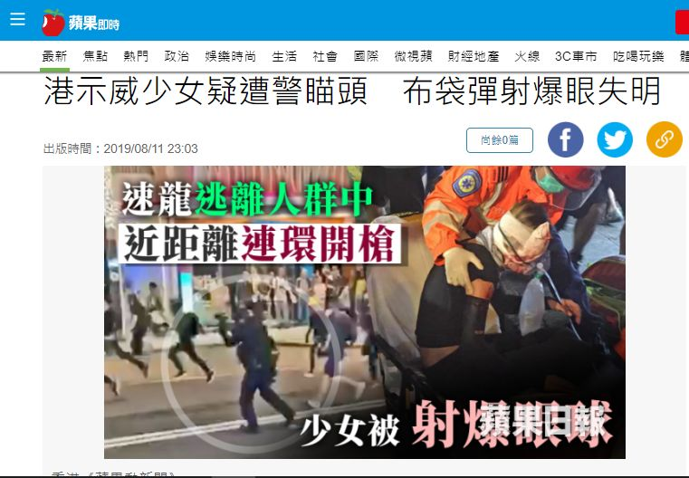

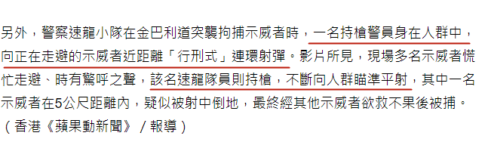

实际上，事件发生不久，“爆眼女”即被网民曝出是因为其发放资金时中饱私囊遭同伙报复。更有知情人士透露事件发生后《苹果》老板黎智英立即安排李柱铭找到爆眼女进行交涉，提出以3000万港币为条件，要求爆眼女对外咬定其眼部是被警察布袋弹打伤，借此大做文章抹黑警方。但很快，“3000万”的事就被人曝光，交涉不了了之。

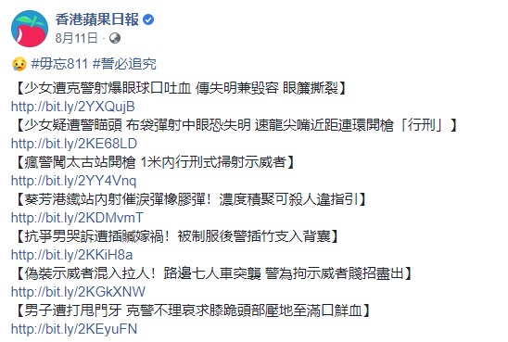《苹果》私下里做着下流勾当，明面上依然大做文章，在其Facebook专页上设置了“#勿忘811#势必追究”的话题，并附上了各种所谓现场视频。

**大家还记得这“街头一跪”吗？**

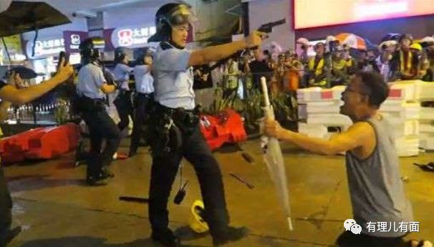

8月25日晚，多名警员被暴徒围攻，严重威胁警员人身安全，其中一名警员不得已鸣枪示警，该男子见状立即冲出，假扮无辜市民跪地，跪之前还被发现其刚刚向警员抛砖头。

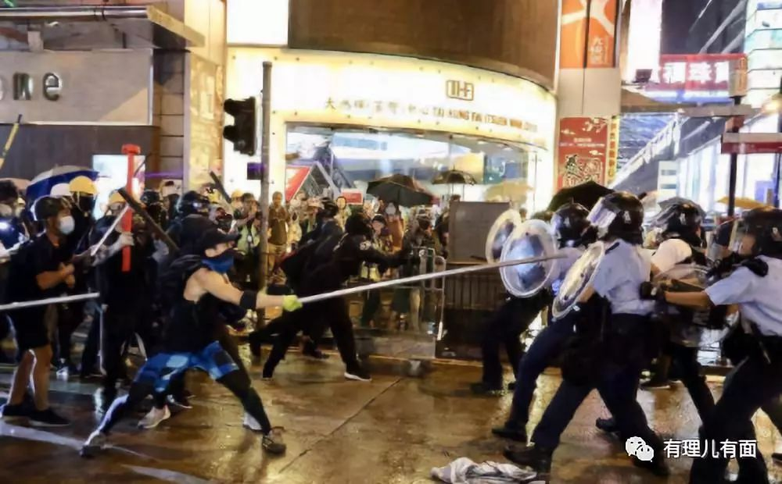

到了《苹果》这里，暴徒围殴警员的事实一概舍弃，报道标题不出所料的变为**“镇压第一枪　港警街头开枪踹人”，**在描述过程时更是将那一幕表述为**“一手持左轮手枪、一手持盾牌的警察，竟大步跨前，一脚将他踢飞，然后以枪口瞄准示威者威吓。”**全然不提警员当时生命已遭受严重威胁，真是熟悉的套路，熟悉的味道！

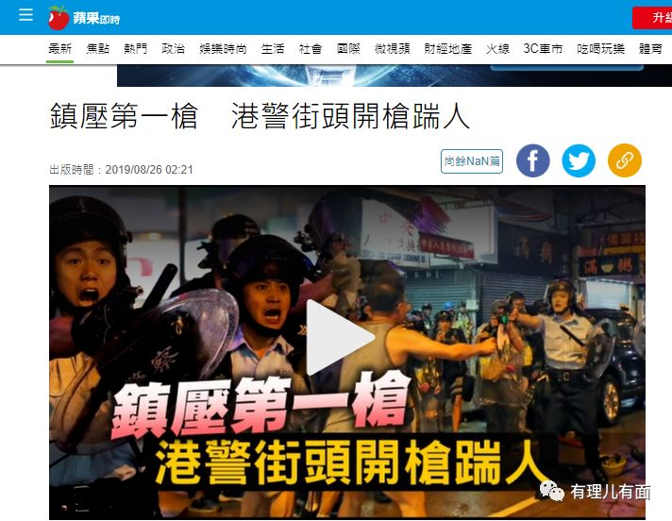

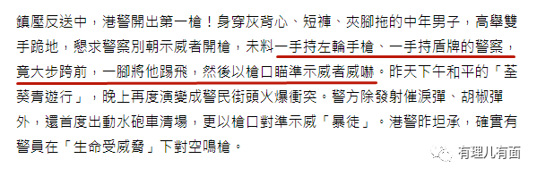

如果大家对乌克兰的颜色革命有印象，下跪的这一场景，是如此熟悉……

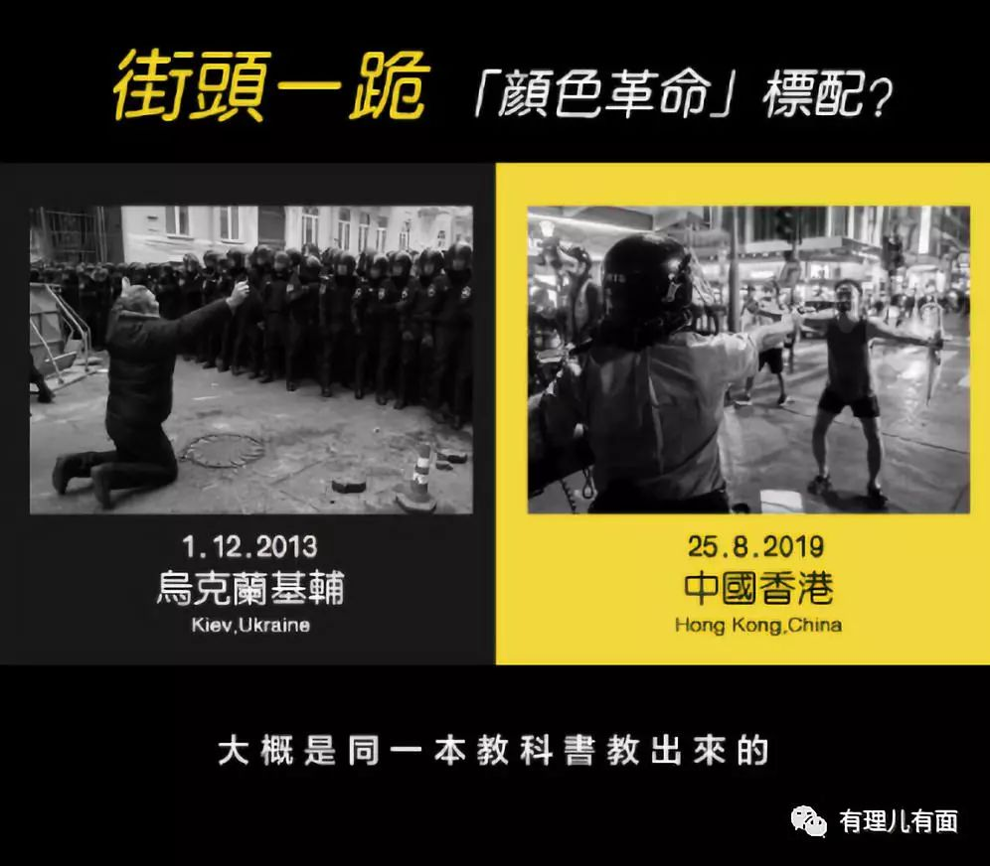

这一声枪响犹如给《苹果》打了针兴奋剂，多日连篇累牍进行报道，什么**“港警开枪是负面示范 台警面对示威者为何不带枪”**，什么**“脚踢荃湾街坊六左轮指记者 警开真枪退示威者”**……一篇又一篇，除了没有真相，剩余的“爆炸性”、“现场感”等等要素一应俱全，一场片面离奇的大戏被其编撰得炉火纯青！

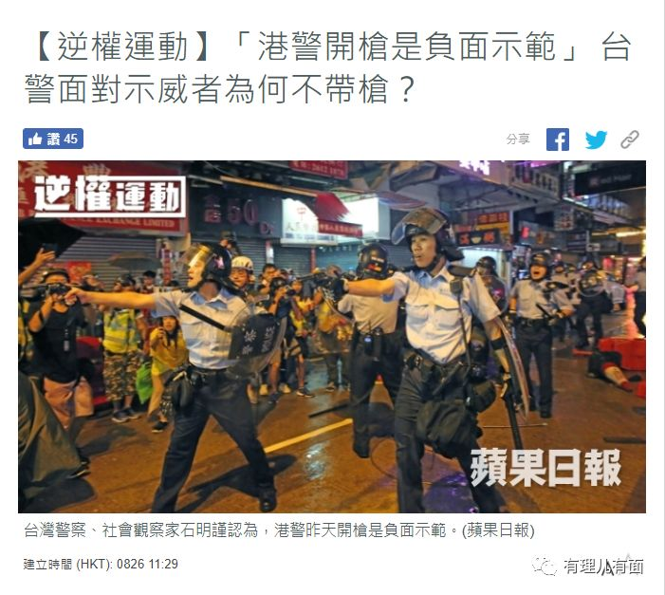

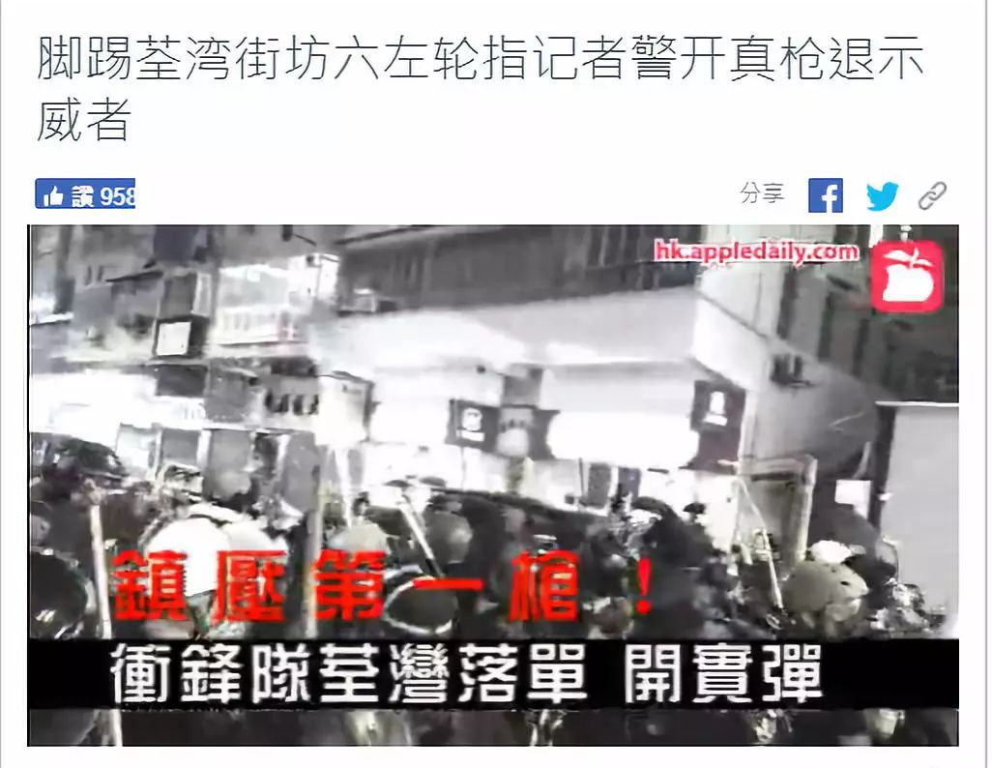

**再说说所谓“831太子站6人死亡”事件。**这件事从始至终就是一场自导自演的闹剧，所谓的6人死亡至今没有接到死者家属报案，亦没有任何有关人口失踪的情况。

9月10日，香港警方、地铁、医管、消防部门联合召开新闻发布会，通报查阅地铁站内的监控视频资料证实现场情况。在有力的客观事实面前，谣言显得极其苍白无力。

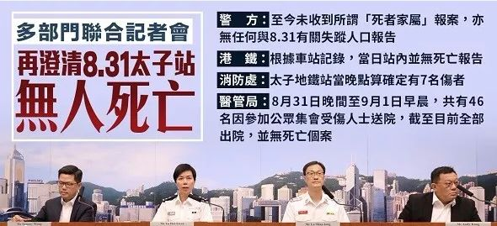

然而，这依然没有难住《苹果》，其批评警方忙于辟谣、封站等行为是为了掩饰真相，并一直把“太子站死亡6人”事件定义为“迷雾重重、谜团未解”……

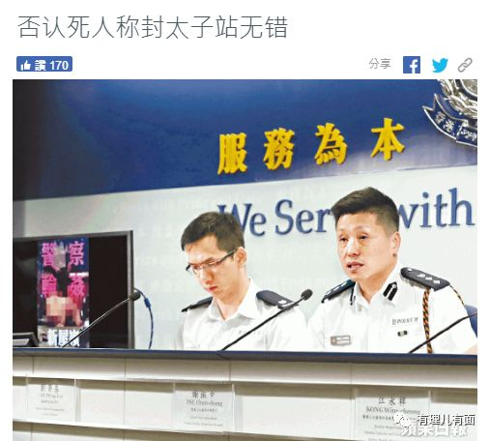

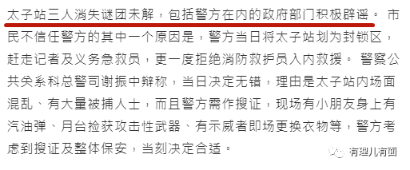

一计不成，《苹果》再生一计！9月7日，其为了抹黑警队隐藏了所谓“太子站死亡6人”真相，**炮制出一篇《被自杀？香港一天内6人堕楼8人死亡》**文章，指出香港近几日连续发生了多起离奇自杀案，都是警方为了掩盖太子站死亡人员尸首而故意制造了自杀案，并引用所谓网友留言称**“无法不让人想到那些冷血黑警”**……

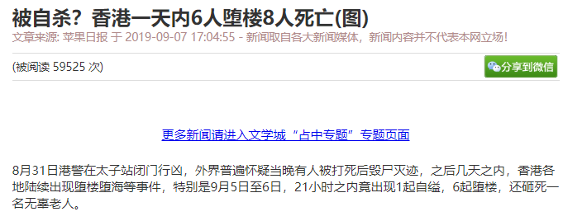

其实，《苹果》一直善于吃“死者”的人血馒头，长期大搞阴谋论。9月中旬，一名15岁女孩自杀，《苹果》再次质疑死因并栽赃给警方及女孩学校，致使女孩就读的学校被暴徒大肆破坏，家属被再次消费伤害。女孩母亲公开呼吁大家停手，不要滋扰家人，让死者安息，让家人恢复安宁。前特首梁振英发文怒斥《苹果》，文中写道**“你们也有子女，你们较幸运的，是香港没有另一家报纸有你们这般无良下流。香港有这样的报纸，是香港的耻辱。”**

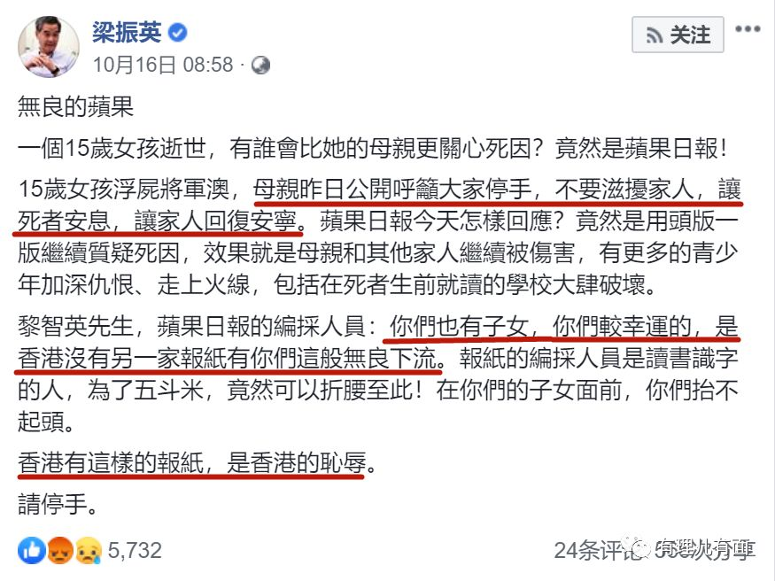

最值得一说的，当属10·1那天警员开枪击伤暴徒的事件。实际上，黎智英早有准备，在“十一”到来的前一周，便已指示《苹果日报》提前编写好“屈警”稿件，只要警察开枪，便不惜一切手段抹黑警队！

10月1日下午4时许，在荃湾大河道，多名暴徒持铁通（棍）、锤子等武器袭击一名落单警员。在此生死攸关之际，另一名警员不顾生命危险返回解救，拔枪戒备并警告，遭到暴徒曾志健持铁通袭击，警员迫不得已开枪将其击伤，将同袍救起，并立即对曾采取了急救措施。

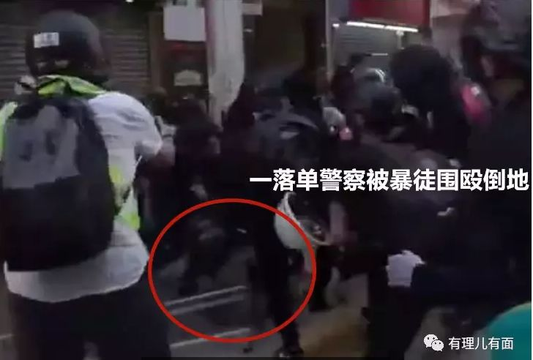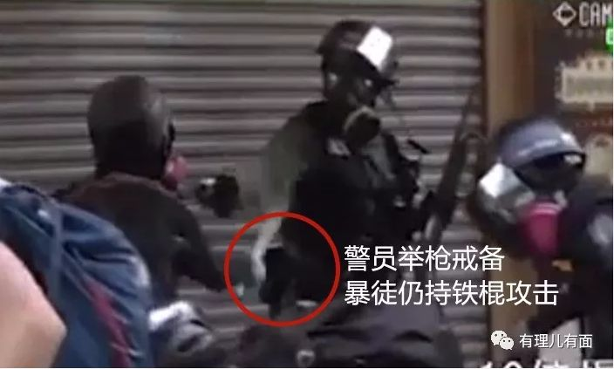

这边枪一响，《苹果》的抹黑文章便迅速出炉，不出所料地起了一个**“【黑色10·1】警开杀戒片段曝光 疯警近距离开枪轰示威者”**耸人听闻的标题，**并对现场视频进行剪辑加工，完全剪辑掉前期暴徒攻击警员的镜头，还将警员开枪的瞬间进行了10倍速慢放，**想要通过一个无头无尾的单一画面佐证开枪警员在未受到严重攻击的情况下主动开枪。

10月2日，《苹果》报纸版在头版大篇幅炒作，按黎智英指示对该事件做深度报道，以达到最佳炒作效果。与此同时，在即时新闻专题持续推出**“‘黑色十一’专题”，并以“疯警大开杀戒近距离开枪轰胸中五生完成手术留医ICU”**为题发布屈警文章，并过度描述被击伤暴徒伤势卖惨求同情。无独有偶，反对派文宣组织极力配合《苹果》推出了一系列文宣作品，将警员自救开枪的真相生生颠倒为“谋杀”！

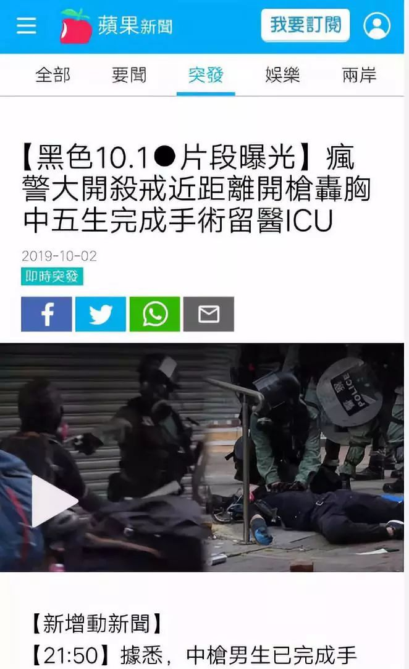

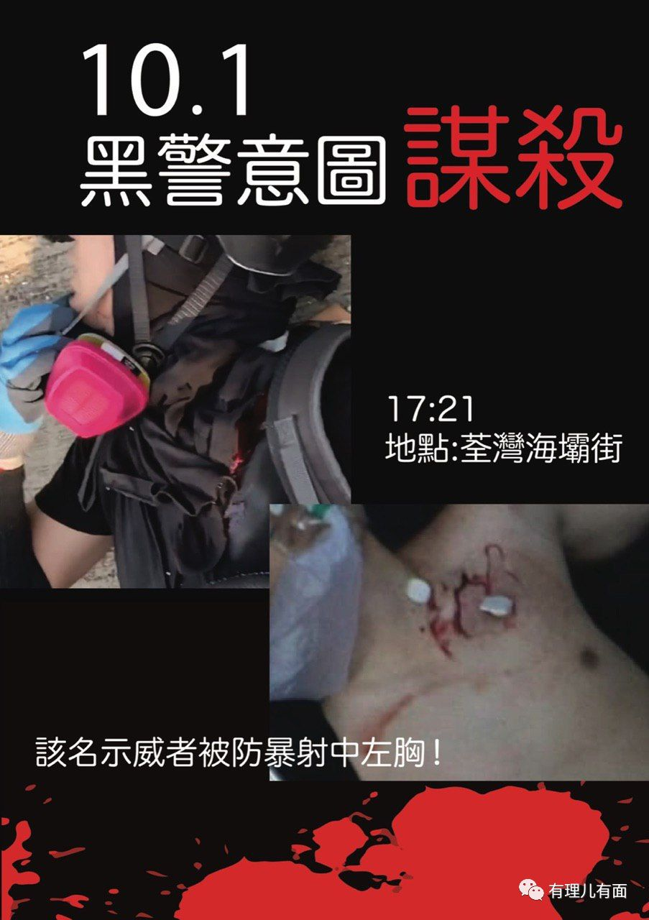

10月3日，《苹果日报》仍然持续进行炒作，厚颜无耻地**将暴徒手中的“铁通（铁棍）和盾牌”描写成“软绵绵的胶管和浮板”，**称**“中学生示威者只有一个浮板和软绵绵的胶管……”**这样完全罔顾事实的描写，让人既想恨又想笑……

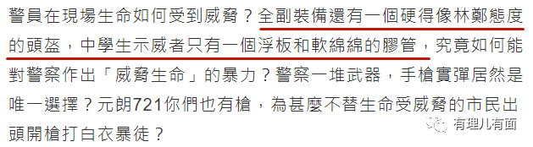

列举了这么多例子，想必大家也看明白了《苹果》的套路。**颠倒黑白、指鹿为马、偏颇片面、仇警屈警、煽情卖惨……警方跟它摆事实，它说是一家之言。警方跟它讲法律，它说是事实不清。警方跟它讲暴徒，它说没有暴徒只有暴政。警方跟它讲道理，它又开始讲法律……**

站在我们面前的《苹果》，活脱脱一个蛮不讲理的“流氓泼妇”。但可悲的是，就是这样一个流氓泼妇，身旁总有人跟着一起呐喊助威，甚至相互勾结串联，一起作妖！

比如——香港记者协会！

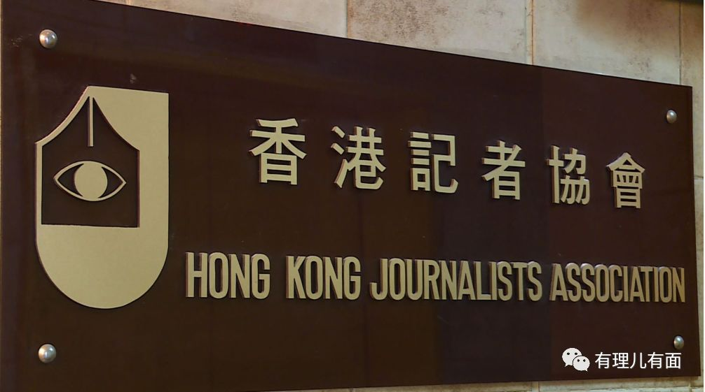

香港记协的控制权始终被泛民把守，维基百科干脆将记协介绍为：“著名的泛民团体，宗旨是鼓励亲泛民报道。”香港记协的多个高层与黎智英的“壹传媒”有着深远的亲密关系，因此记协也有了“壹传媒记者协会”的外号。

从一件小事中就可以看出《苹果》与记协的“亲密无间”。10月5日《禁止蒙面规例》正式实施的前一晚，《苹果》突然大量招聘记者，因为《禁止蒙面规例》规定记者有豁免可以戴口罩，《苹果》意图让暴徒摇身一变成为“合法戴口罩的记者”。而香港记协为了配合《苹果》的阴谋，连夜赶工加印了一万张记者证，可见二者在“乱港”的路上一直是穿一条裤子的“亲密战友”。

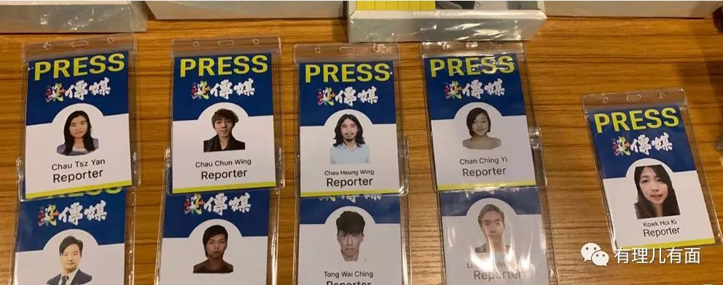（警方曾起获的假记者证）

大家对香港记协印象最深的莫过于其自打自脸的“双标”事件了。《环球时报》记者付国豪在机场遭暴徒禁锢殴打，香港记协马上跳出来发出声明，**“呼吁内地新闻工作者，在港采访大型示威活动时，应该清楚展示其记者证件，以方便市民辨认”**。而当乱港分子假借记者身份掩护大肆实施破坏行为时，还是这个香港记协却说，**“不宜动辄捉拿假记者，或要求记者在采访时必须配备认可的记者证等，否则香港没法再享有真正的新闻自由”。**

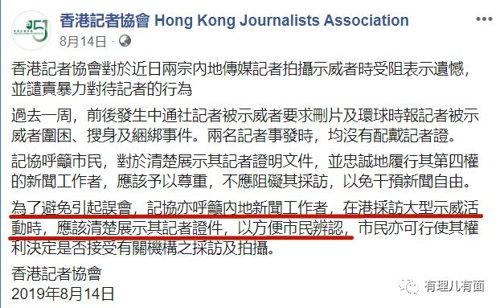

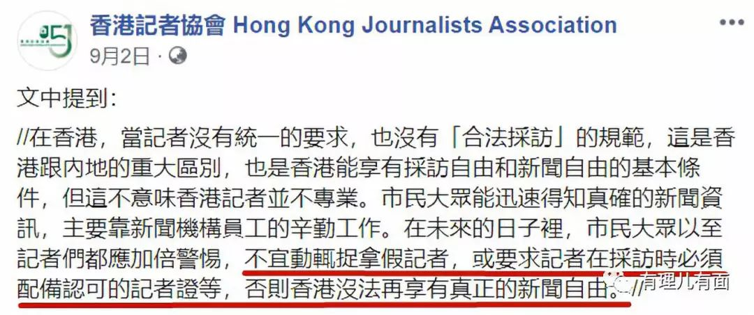

怪哉！记协前后矛盾的回应真乃大型翻车现场！

香港记者协会名头听上去很权威，但实际上，香港记协只是香港记者行业众多工会中的一个，人数不足香港记者总人数的十分之一，并不能代表业界声音。那么香港记协究竟有什么魔力可以让以《苹果》为首的一帮黄媒记者跟着疯狂呢？只因它手握大权——签发记者证。

只要向香港记协交纳约150港元，然后填表交照片，就可以获得“记者证”。并且，用这个就可以申请一张“国际记者证”，从此所向披靡，拿个记者证穿件黄背心就可“笑傲江湖”。

这就是为什么警察清场时，有如此多的所谓香港记者挡在暴徒身前以“采访”之名阻碍警察执法，因为很多所谓的“记者”根本就是暴徒花150元变身而来的。

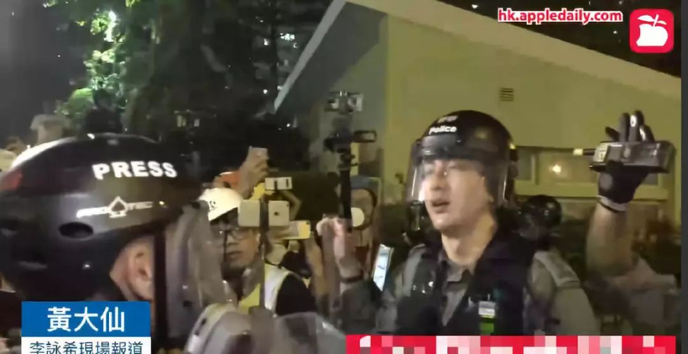

并且，自1994年以来，香港记协基本上每年都会出一份“年报”，总基调都是以控诉“中央和特区政府对新闻自由的打压”为主题。由于香港记协打着“守护言论自由”的幌子，其炮制的年报常被西方政客及反华媒体引用，作为攻击内地和香港新闻自由的所谓“有力证据”。

但是，“港独”的言行已严重损害国家主权和领土完整，根本不属于所谓新闻言论自由的范畴。打着“新闻自由”旗号违背新闻自由，香港记协和《苹果》等黄媒已成新闻之耻、香港之耻！

香港传媒界乱象已成为“反修例”暴乱不断升级的一个极为重要的原因。《苹果》等黄媒和香港记协在台前幕后不断“扇阴风、点鬼火”，香港民众被铺天盖地的假消息蒙住双眼。所以，对街面上的暴徒们要依法处理，对传媒界的这些幕后暴徒更要彻底根除！

《苹果》已让香港传媒界中毒太深。天凉了，是时候摘掉这只“毒苹果”了……

有里儿有面

**微信扫一扫赞赏作者** **赞赏**

已喜欢，对作者说句悄悄话

取消

**发送给作者**

**发送**

最多40字，当前共字

 人赞赏

上一页 1/3 下一页

长按二维码向我转账

受苹果公司新规定影响，微信 iOS 版的赞赏功能被关闭，可通过二维码转账支持公众号。

### 精选留言

用户设置不下载评论